Tema: Baloncesto
Nombre del docente: mauricio loaiza rojas |  |  |  |  |  |  |  | Área: educación física
Competencia/estándar/DBA:
el estudiante reconoce y aplica en la práctica el reglamento general del baloncesto

Indicadores de logro
Saber |  |  |  | Hacer |  |  | Ser
reconoce  movimientos y gestos técnicos del baloncesto |  |  |  | ejecuta movimientos técnicos de la modalidad deportiva |  |  | valora la importancia de la actividad física sobre la salud
Fecha de inicio: |  |  |  |  |  | Fecha de finalización: |  |  | DD | MM | AA | HORA
Nombre del estudiante: |  |  |  |  |  |  |  |  | Grupo: grado 5°

LO QUE SÉ:
los gestos técnicos del baloncesto, tanto teorico como practico (dribbling, pase con y sin rebote, lanzamiento).

APRENDIENDO:
LAS FALTAS TÉCNICAS Y VIOLACIONES EN EL BALONCESTO
3 SEGUNDOS: Si no se tiene el balón en las manos, y se está atacando, no se puede estar más de 3 segundos dentro del área restringida del campo rival.
5 SEGUNDOS: El jugador que tiene el balón no puede estar más de 5 segundos con el sin botarlo, pasarlo o lanzarlo.
8 SEGUNDOS: el equipo tiene 8 segundos para pasar al campo rival
24 SEGUNDOS: El equipo que tiene la posesión del balón tendrá 24 segundos para lanzar al aro.
PASOS: Dar más de dos pasos sin rebotar el balón
PIES: no se puede tocar el balón con los pies, o golpearlo con el puño.
DOBLA: Hacer rebotar el balón con ambas manos, poner la mano por debajo del balón es considerado como cogerlo.
CAMPO ATRÁS: Una vez cruzado el campo rival para atacar, no se puede regresar al campo propio.
FUERA: Se considera fuera, de banda o de fondo, cuando el balón toca la línea o fuera del campo, o cuando el jugador que toca la pelota lo hace tocando la línea o fuera del campo.

FALTAS
- coger o golpear a un rival cuando no esté lanzando al aro (se penaliza con reanudación desde fuera del campo).
- empujar o golpear a un rival cuando esté lanzando al aro (se penaliza con una falta personal al jugador que comete la infracción, y se concede tiro libre para el jugador afectado).
- cuando un jugador comete 5 faltas personales, queda automáticamente expulsado y podrá ser reemplazado por otro jugador.
- cuando un equipo a cometido 4 faltas dentro de un mismo cuarto, las siguientes faltas serán penalizadas con tiros libres.

PRACTICANDO:
menciona que gesto técnico se muestra en la imagen y colorearla

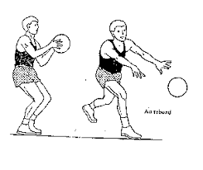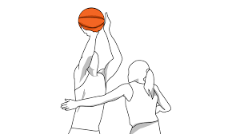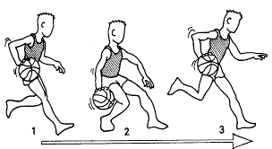

ACTIVIDAD

- ¿En qué situación aplica la falta de los 5 segundos?
- ¿En qué situación aplica la falta de los 24 segundos?
- explica con tus palabras qué es DOBLA
- ¿qué debe hacer un jugador para ser expulsado del juego?
- ¿que significa Campo Atras?

RECURSOS:
Cibergrafia:
https://es.slideshare.net/Ivanes11/teora-de-baloncesto-para-primaria
http://www.colexioabrente.com/descargas/ef/t5baloncesto2.pdf

RUBRICA DE EVALUACIÓN:

ASPECTO O CRITERIO | D. superior  4.6 a 5.0 | D. Alto 4.0 a 4.5 | D. Básico  3.2 a 3.9 | D. Bajo  1.0 a 3.1
reconocimiento de las violaciones en el juego
tiene claridad de los gestos técnicos mostrado

